Ядовитые обитатели Московской области

Человека всегда манит неизведанное и загадочное. Змеи и насекомые, растения и грибы, с виду безобидные, порой бывают очень кровожадные. Природа живет по своим законам. Согласно им, выживает тот, кто сильнее. И тот, кто мудрее и умнее.
Зная своих врагов в лицо, умея в случае необходимости оказать первую помощь, мы сможем избежать опасность и сохранить свое здоровье и здоровье своих близких!
Наш проект посвящен некоторым опасным обитателям Московской области, их описанию, поведению, обманчивому внешнему виду и советам, как обезопасить себя и других людей от столкновения с ними. И, если все же не удастся когда-нибудь избежать опасности, наши сведения помогут справиться с негативными последствиями встречи с опасными видами нашего региона.

Обыкновенная гадюка

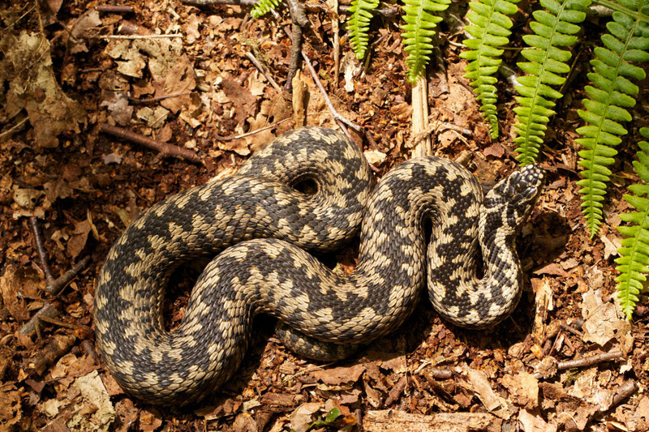
В Подмосковье всего 1 вид ядовитых змей. Это обыкновенная гадюка.
Гадюка обыкновенная встречается в лесной зоне Подмосковья. Основной пищей гадюке служат мелкие грызуны и лягушки. Молодые змеи уже ядовиты и могут кусаться. Укус обыкновенной гадюки вызывает резкую боль и отёк в месте укуса.
Змеи из семейства гадюковых имеют наиболее совершенный ядовитый аппарат. Железы, вырабатывающие яд, развиты у них особенно сильно, а зубы имеют ядопроводящий канал и при укусе могут выдвигаться вперед. Они настолько длинны, что помещаются в пасти только в сложенном виде. Ядовитые зубы периодически выпадают и заменяются на новые. Тело у гадюк обычно толстое, а хвост короткий. Голова плоская, треугольной формы, с сильно выпирающими ядовитыми железами, и отделена от туловища резким шейным перехватом. Глаза небольшие, с вертикальным зрачком. Благодаря своей окраске, гадюки мало заметны на земле среди прелых листьев, упавших ветвей и кустиков травы. Большую часть дня они неподвижно лежат, греясь на солнце. Лишь с наступлением сумерек приступают к охоте. Когда жертва подойдет достаточно близко, змея делает молниеносный выпад, выбрасывая по направлению к жертве переднюю часть тела, нанося мгновенный укол ядовитыми зубами (и тут же принимая исходное положение). После этого гадюка некоторое время выжидает и лишь затем подползает к добыче. Убедившись, что жертва убита, змея заглатывает ее. Питаются гадюки преимущественно рыжими и серыми полевками, лесными и полевыми мышами; реже в их рационе встречаются травяная и остромордая лягушки. Еще реже они поедают бурозубок и ящериц.
К концу сентября – началу октября гадюки уходят на зимовку. Зимуют они в подземных ходах и пустотах, образовавшихся на месте сгнивших корней деревьев, в пустотах торфяников на старых торфяных карьерах (если они не залиты водой) в норах зверей, спускающихся глубже промерзающего слоя почвы, под стогами сена. Встречаются гадюки в Московской области редко – местами они многочисленны, на части территории они отсутствуют. При укусе, в норме, развиваются следующие симптомы:
- Боль в месте укуса, усиливающаяся с развитием отека;
- В течении 48 часов, развиваются лимфангит и лимфаденит (воспаление лимфатических сосудов и узлов соответственно);
- возможно появление локального некроза в месте укуса и геморрагических волдырей;
- общие симптомы как правило не развиваются, в редких случаях наблюдаются рвота и коллапс.
В норме, укус обыкновенной гадюки не смертелен!!!
Встретить гадюку в лесу не так уж просто. Чаще мы проходим мимо, даже не подозревая о её присутствии. Ещё чаще змея уползает задолго до нашего приближения. Змеи не слышат звука, распространяющегося в воздушной среде, так как не имеют наружного уха, но прекрасно слышат через твёрдые среды, в которых звук распространяется быстрее, чем в воздухе.
Даже случайно наступив рядом с гадюкой, скорее всего вы об этом не узнаете, чтобы она укусила нужно наступить буквально на неё. При этом свободные брюки и ботинки окажутся достаточной защитой. Силы челюстей змеи, максимальная длина которой редко превышает 70 сантиметров, не достаточно чтобы прокусить обычную обувь в которой ходят в лес, что уж говорить о сапогах. Но всё же проблемы существуют.
Проблемы:
- В последние годы (примерно с середины 90-х) численность обыкновенной гадюки стала заметно расти, а случаи укусов значительно участились.
Это связанно с рядом факторов, действующих одновременно. Во-первых, резко снизился сельскохозяйственный пресс на ареал гадюки (мелиорация, распашка земель и т.п.), во-вторых, в связи с прекращением деятельности серпентариев и добычи яда, прекратился отлов змей, в-третьих, интенсифицировался процесс проникновения людей в места обитания гадюк (дачное и коттеджное строительство, расширение рекреационной зоны Москвы и крупных городов); в-четвертых, сейчас, видимо, наблюдается естественное увеличение численности этого вида, что вполне соответствует синусоиде численности для любого вида и является естественным процессом.
- Значительно возросло количество тяжелых, вплоть до смертельного исхода, случаев интоксикации от укуса обыкновенной гадюки.
Это явление можно объяснить, с одной стороны, повышением общего аллергического фона, и ухудшением состояния здоровья людей из-за ухудшения качества среды, с другой, распространением в популяциях гадюки нейротоксических пептидов, вызывающих более тяжелые отравления.
Еще один фактор — отсутствие производства сыворотки-антидота для яда обыкновенной гадюки и устаревшие инструкции по лечению укусов.
Первая помощь при укусе Обыкновенной гадюки:
«Болезнь легче предупредить, чем лечить» — это высказывание в полной мере распространяется на змеиные укусы. Первое правило на этом пути — чем больше ты знаешь о поведении и повадках змей, тем меньшую опасность они представляют.
Змеи не нападают на людей и крупных животных.
Яд — это оружие охоты, а не защиты. Укус человека для змеи процедура нежелательная и болезненная. Главный способ защиты для обыкновенной гадюки — скрытность. Часто люди соседствуют со змеями и не подозревают об их существовании. Все же, в случае если на змею наступили, сели или взяли ее в руки, она будет кусаться. В случае с гадюкой, для защиты от зубов достаточно плотных кроссовок и просторных джинсов, не говоря уже о сапогах.
Кроме того, нужно быть просто внимательным. Увидев змею ее достаточно просто не трогать и отойти.
Первая помощь при укусах ядовитых змей.
В лесах и лесопарковых зонах Московской области можно встретиться с ядовитыми змеями. В настоящее время на суше встречается 400 видов ядовитых змей. Они, как правило, не нападают первыми, а только защищаясь. Перед броском змеи принимают характерные позы, издают звуки. Увидев змею в таком состоянии, лучше отступить.
При укусе змеи некоторые специалисты предлагают выдавливать кровь с ядом из ранки, сделав на ней крестообразный разрез.
Если укусом поражена нога, необходимо обеспечить её неподвижность, не туго прибинтовав к здоровой ноге. При укусе руки её нужно зафиксировать в согнутом состоянии.
Пострадавшему обеспечить покой, давать обильное питье. Очень важно как можно быстрей, в течение не более 1 – 1,5 часов, доставить его в лечебное заведение.
Не рекомендуется прижигать место укуса. Запомни, как выглядела. Чтобы избежать укусов змей, надевая сапоги, в густой траве пользуйся палкой, нагибаясь, прислушивайся: нет ли предупреждающего шипения.
Часто последствия неправильного лечения укуса оказываются опаснее самого укуса. Нельзя делать следующее:
- накладывать на пораженную конечность жгут (сама процедура опасна, а в случае укуса приводит к серьезным местным поражениям — некрозам и т.п.);
- прижигать место укуса;
- обкалывать место укуса раствором марганцовки;
- делать разрезы;
- употреблять алкоголь внутрь.
Как отличить Гадюку от Ужа? Отличия между ужом и гадюкой по форме головы. При встрече со змеей следует сразу обращать внимание на форму ее головы. Отличие ужа от гадюки в том, что у первого голова овальной, немного яйцевидной формы, а у второй – она треугольная, похожая на копье. У ядовитой змеи от шеи идут «надбровные дуги», они ярко выраженные, поэтому их хорошо видно. Правда, ужа легко можно спутать с гадюкой, если он сильно разозлен. В таком состоянии он сплющивает голову, пытаясь запугать врага. Конечно, не всегда имеется время и возможность хорошенько рассмотреть существо, появившееся под ногами внезапно. Но все же форма головы практически сразу бросается в глаза.

Паук каракурт (Черная вдова)

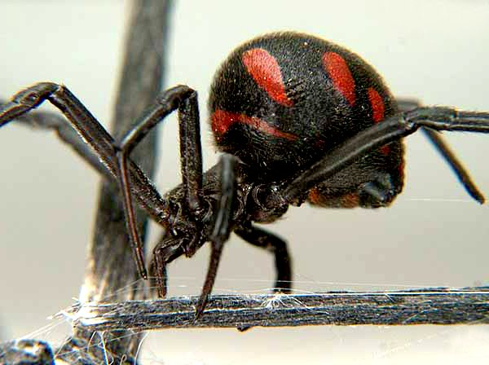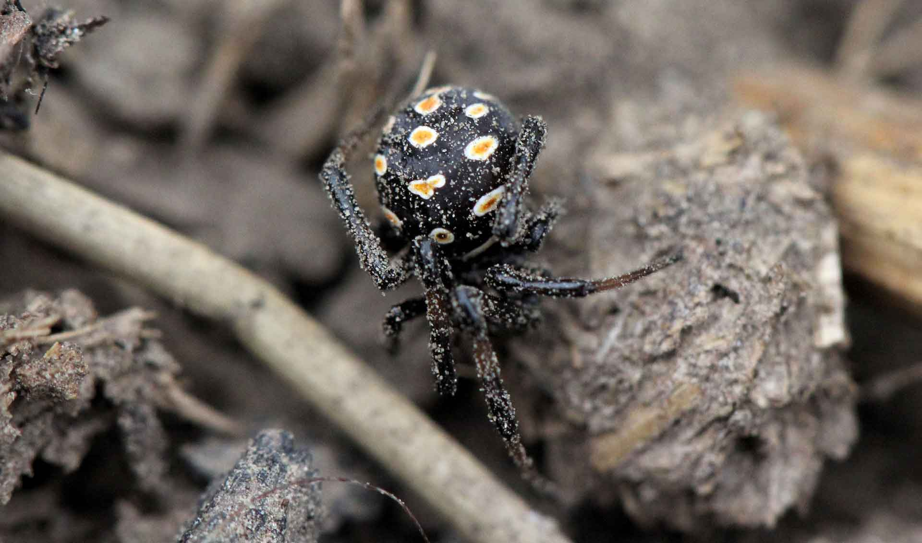
В Московской области объявился каракурт – самый опасный паук в России. Зарегистрирован один случай укуса. Ядовитые насекомые могут в большем количестве обосноваться на юге Подмосковья. Особенно велика вероятность появления каракуртов в таких районах, как Серебряно-Прудский, Серпуховский, Каширский и Ступинский.

Каракурт выглядит пауком средних размеров. Самки каракурта значительно превышают самцов по размеру. Самка каракурта вырастает величиной в 2 см, в то время как самец каракурта имеет размер всего 0,7 см. Яд каракурта достаточно сильный, поэтому укус каракурта может стать причиной смертельного исхода, вызывая паралич центральной нервной системы. К счастью, каракурт нападает только если его потревожили. Яд каракурта воздействует как на животных, так и на человека. Укус каракурта незаметен сразу и проявляет себя в течении 10-15 минут. За это время яд каракурта уже распространяется по организму и начинают проявляться первые признаки токсичного отравления. Симптомы укуса каракурта начинаются со жгучей боли, которая распространяется по всему телу. Обычно больные жалуются на сильные боли в области грудной клетки, живота и поясницы. Специалисты утверждают, что люди с крепким иммунитетом легче перенесут укус каракурта, чем ослабленные болезнями или аллергики. Следует помнить, что наибольшая концентрация яда у черных вдов приходится в период брачного сезона и после откладывания яиц, в другие сезоны укусы менее страшны. Самцы в принципе не представляют опасности, так как не обладают ядом и в силу небольших размеров не могут прокусить кожный покров.
Первая помощь при укусе:
Для обезвреживания действия яда каракурта применяют противокаракуртовую сыворотку. Также вводят внутривенно новокаин, хлорид кальция и гидросульфат магния, которые дают положительные результаты. В случае невозможности получить медицинскую помощь следует прижечь укус каракурта горящей спичкой. Но это обязательно надо сделать не позднее 5 минут после укуса. Также можно прижечь место укуса раскаленным металлическим предметом. Так как паук прокусывает кожу на глубину всего 0,5 мм, то от нагревания не успевший всосаться яд разрушается. Но даже после прижигания необходимо обратиться за профессиональной медицинской помощью.

Ядовитые грибы Подмосковья

Гриб из рода Amanita один из самых опасных смертельно-ядовитых грибов.

Бледная поганка

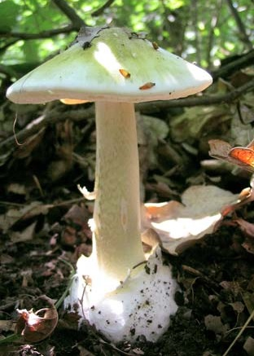
Бледная поганка растёт в хвойных и широколиственных лесах, березняках, дубравах одиночно и группами с июня до осенних заморозков. Встречается редко. Шляпка бледной поганки достигает 10 см, светло-зеленая, белая, желтовато-буро-оливковая, в середине обычно более темная, с шелковистым блеском, в сырую погоду слизистая, иногда с белыми хлопьями на поверхности. Цвет шляпки бывает от почти белого до серовато-зелёного, но с возрастом шляпка становится более сероватой. Мякоть белая, тонкая, без запаха и вкуса. Бледная поганка смертельно ядовита. Признаки отравления появляются через 8-12, иногда через 20-40 ч после принятия пищи. Неопытные грибники могут спутать этот гриб с некоторыми из съедобных грибов (например, с шампиньонами или сыроежками). Как известно, яд бледной поганки, то есть аманитины и фаллоидины, весьма коварны — первые симптомы отравления проявляются только тогда, когда яд уже подействовал и предпринимать что-либо поздно — остается лишь надеяться на то, что доза была не слишком высокая.
Отравления ядовитыми грибами, можно разделить на несколько типов в зависимости от того, к какой группе относятся те или иные грибы, вызывающие отравления, и какие яды в них содержатся.

Мухомор

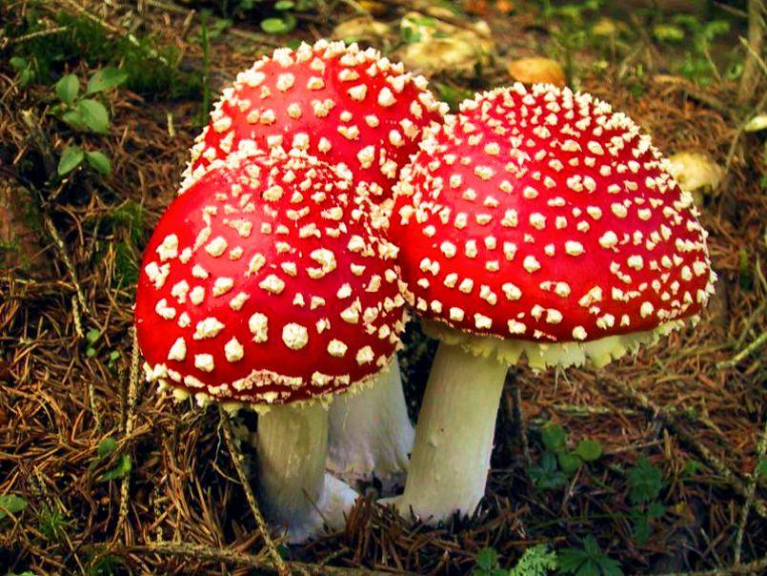
Мухомор – ядовитый гриб. Латинское название рода грибов мухомор – Amánita. В семействе мухоморов насчитывается более 600 видов. Цвет мухомора зависит от его вида. Шляпки мухоморов разных видов могут быть красного, желтого, белого, зеленого, коричневого, оранжевого цвета. Наиболее известными мухоморами являются мухомор красный, бледная поганка, вонючий мухомор, мухомор королевский, цезарский гриб. Гриб мухомор известен своими галлюциногенными свойствами, а некоторые виды мухоморов смертельно ядовиты. Виновны в этом иботеновая кислота, мускарин и другие компоненты. Яд мухомора распространяется по организму быстро, так что признаки отравления мухомором появляются примерно через 15 минут после употребления ядовитых грибов. Про мухомор и его ядовитые свойства знают даже дети.
Грибы, содержащие гемолитический яд монометилгидразин. К их числу относятся сморчки и, видимо, другие родственные им виды из семейства гельвелловых (дисцины, лопастники).

Сморчки

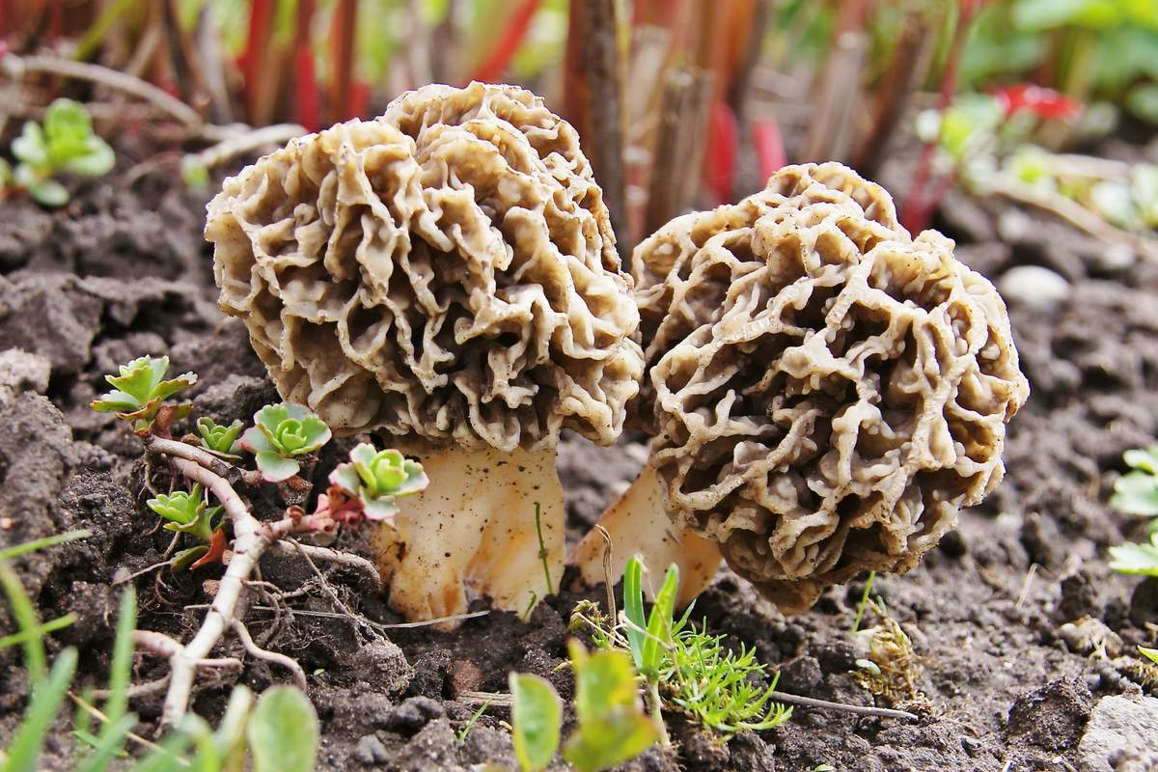
У шляпки сморчка обыкновенного довольно специфическая структура: поверхность неровная, сморщенная, с ямочками. Ямки могут быть разной величины, их выстилает гимений. Ячейки неправильной, немного округлой формы. Помимо ячеек у гриба имеются светлые ребра, которые по форме довольно узкие.
Ножка по форме напоминает цилиндр, у ее основания существует утолщение. Ножка легко ломается. Мякоть гриба очень хрупкая, нежная и легко крошится. Окрас у мякоти светлый, близкий к охре. Со временем ножка становится более темной. Мякоть не имеет ярко выраженного грибного запаха, а на вкус она приятная.
Первые признаки отравления появляются через 6-12, а иногда уже через 2 часа. Они выражаются в ощущении усталости, головных болях, головокружении, желудочных коликах и рвоте, что продолжается один— два дня. Затем наступает желтуха и нарушение функций печени. Отравление иногда кончается смертью. Течение болезни аналогично таковому при отравлении грибами, названными в первой группе.
Ядовитые грибы этой группы грибники по ошибке принимают за сморчок обыкновенный. Так как яд строчков легко разрушается при нагревании, достаточно проварить грибы примерно 15 минут с начала кипения, а затем слить воду, и они становятся съедобными.
Грибы, содержащие ядовитые вещества орелланин, гризмалин, кортинарин. К их числу относятся паутинники и волоконницы.

Паутинник

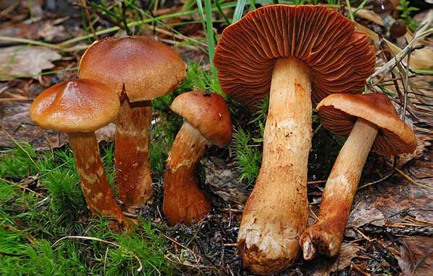
Первые признаки отравления проявляются лишь через 3-14дней, иногда и позже. Увеличивается выделение мочи, начинаются желудочные боли и рвота, появляется ощущение сухости во рту. Почки перестают функционировать, и наступает смерть. Красивейший паутинник распространен и совершенно обычен в северных областях с умеренным климатом. Широко известен в Европе, на севере и в центральной части России. Растет в хвойных, смешанных, болотистых влажных лесах, часто на кислых почвах. Образует микоризу с березами, елями. Красивейший паутинник – смертельно ядовитый гриб. В его составе присутствуют орелланины – вещества, которые способны вызвать необратимые изменения в тканях почек. Они могут привести к смерти, которая иногда настигает человека и через 5 месяцев после употребления в пищу этого вида паутинника.

6 правил грибника:
- грибы запрещено собирать в городских парках и скверах, а также вблизи любых дорог;
- наиболее безопасным расстоянием для сбора грибов считается 30–45 км от Москвы и 15–25 км от небольших городов Московской области;
- если вы собираете грибы, у которых под шляпкой пластинки, то их нужно только срезать ножом;
- грибы, у которых под шляпкой губка, нужно выкручивать из земли;
- если вы не уверены в том, съедобен ли гриб, не берите его;
- никогда нельзя использовать в пищу перезрелые грибы.

Первая помощь при отравлении.
1. Первым делом при отравлении нужно срочно промыть желудок водой. Чаще всего это трехлитровая банка воды с содой и два пальца на корень языка. Иногда добавляют немного марганца. К воде можно добавить абсорбенты-вещества, поглощающие и связывающие яды. Это танин, яичный белок, кефир, активированный уголь. Промывать надо несколько раз, употребив около 10 литров воды в несколько приемов.
2. Второй этап, это прием абсорбентов. Активированный уголь, полифепам, полисорб и им подобные. Если угля нет, то его можно пережечь самому.
Старое средство от ядов, это взбитый с молоком яичный белок.
Пьют так же составы обволакивающего действия: белковую воду (три яичных белка на литр), молоко, кисели, желе, крахмал, муку с водой.
Чтобы снизить концентрацию яда, пьют много минералки, щелочных вод, сладкого чая (можно с кожурой цитрусовых), кофе. Больного полезно согреть. Давать подсоленную воду.
Что касается употребления народных рецептов употребления водки с солью, как и водки вообще, в данной ситуации лучше не рисковать. Во всяком случае, в остром периоде. Спирт ускоряет всасывание грибных ядов в организм.
Ложные грибы - это те, которые похожи на съедобные, но они или ядовитые, или условно съедобные. Вот к примеру лисички, у них есть двойник, но если вы бывалый грибник, то их никогда в корзинку не положите. Ложные лисички имеют более оранжевый цвет, шляпки у них более правильной круглой формы, ножки тоньше, чем у настоящей лисички и пластинки растут только до ножки, а у съедобной лисички переходят на ножку.
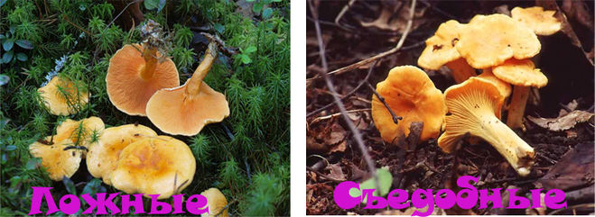

Подберезовик определяют только по розовому цвету под шляпкой, и пробую на язык, если горечь, быстро сплевываю слюну, гриб выбрасываю, нож протираю об мох.
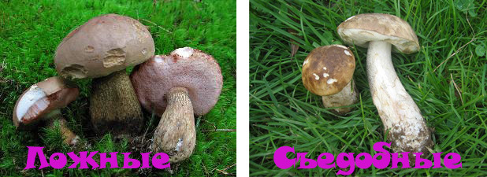

Боровик, Белый гриб, так же, определяю по цвету и вкусу под шляпкой.
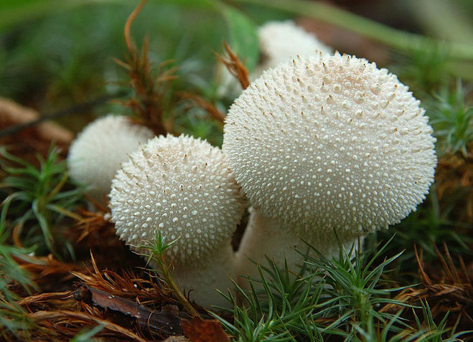
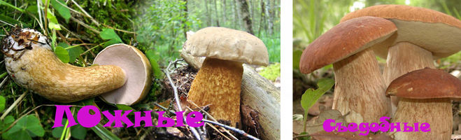
Есть такой интересный гриб - дождевик.
Иногда встречается ложнодождевик. Отличить настоящий достаточно просто: нужно просто разломать шапку гриба: если мякоть белая и нет неприятного запаха, кладите его в корзинку.

Ядовитые растения Подмосковья

Белладонна

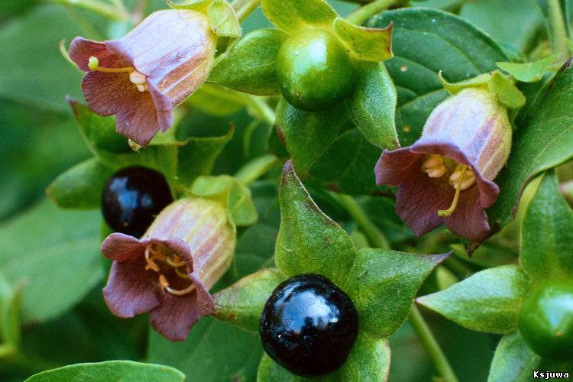Свое название белладонна получила за то, что в старину в Италии дамы закапывали сок этого растения в глаза и их зрачки расширялись, от чего приобретали особый блеск, а ягодами натирали щеки, чтобы те приобрели румянец. На Руси же это растение издавна было известно как "красавка".
Однако есть у белладонны и другое прозвище - "бешеница ", или "бешеная вишня", связанное с тем, что в растении содержится вещество атропин, которое способно вызвать сильное возбуждение, вплоть до состояния бешенства. Все части белладонны, включая плоды, крайне ядовиты, в особенности, для детей: всего две ягоды этого растения могут привести к смерти ребенка.

Чемерица Лобеля

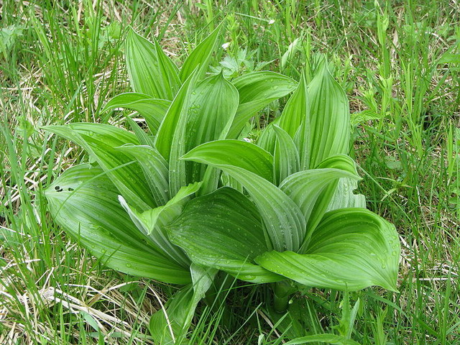Предпочитает луга и поляны. Эта трава пользуется незаслуженной славой эффективного лекарства от алкоголизма, с ее помощью по-прежнему лечатся от педикулеза и чесотки. На самом же деле чемерица чрезвычайно опасна при приеме внутрь. При вдыхании даже малого количества пыли чемеричного корня у человека появляется сильнейшее чиханье и слезотечение. При попадании сока чемерицы на кожу возникает почти полная потеря чувствительности. При поступлении частей растения внутрь возникает жжение и покалывание в горле, головокружение, ослабление сердечной деятельности вплоть до смерти.

Ландыш

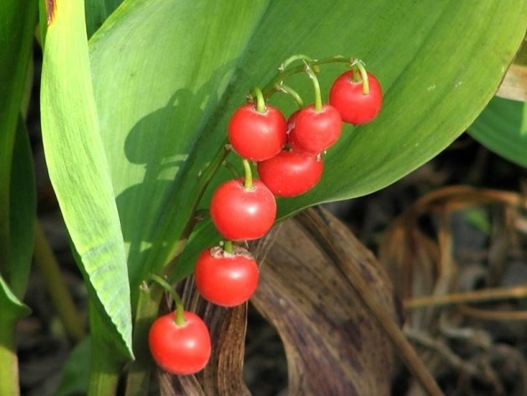
Несмотря на свою пленяющую красоту, является смертельно ядовитым растением. Причина тому – содержание в его составе гликозидов, оказывающих негативное воздействие на сердечно-сосудистую систему, вплоть до остановки сердца. Опасны абсолютно все части растения, но особенно плоды – красные ягоды, которые можно спутать, например, с брусникой. Отравление проявляется тошнотой, болью в животе, рвотой и головокружением. В случаях смертельной опасности нарушаются частота и ритм сердечных сокращений, а пульс становится редким. Смерть наступает от остановки сердца.

Волчье лыко
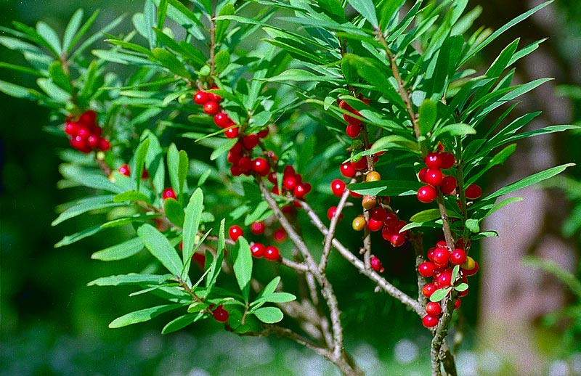
Произрастает в смешанных хвойных тенистых лесах и на равнинах. Цветет в апреле и начале мая. Плод - обильная ярко-красная костянка, расположен вдоль стебля. Наибольшим отравляющим действием обладает кора и ягоды (плоды). Влажная кора может вызвать ожоги. Съеденные ягоды вызывают жжение во рту, отек слизистой ротовой полости и гортани. При этом может наступить удушье.

Вороний глаз
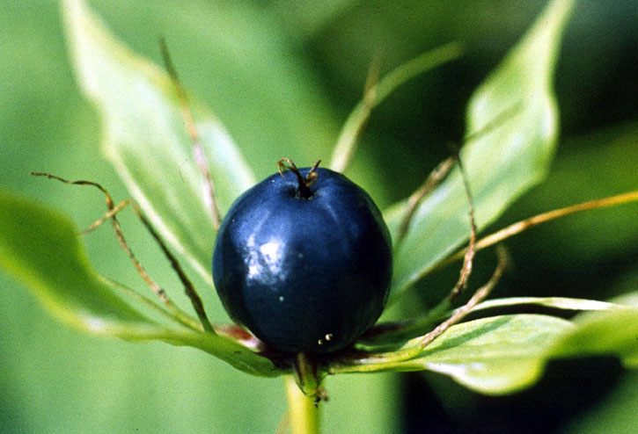
Все части растения ядовиты, но отравление чаще всего возникает от плодов (ягод), которые дети принимают за чернику, голубику. Отравление характеризуется появлением болей в животе, тошноты, рвоты, поноса. При отсутствии помощи возможна смерть в результате поражения сердечно-сосудистой системы.

Борщевик
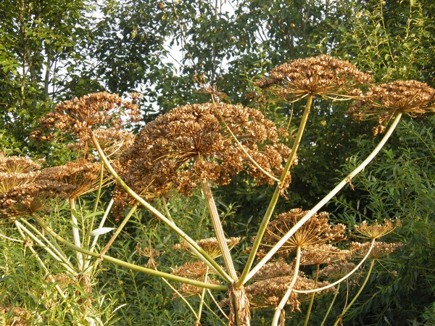
Стоит на первом месте среди ядовитых растений Подмосковья. Дикую траву, модифицированную человеком в плодовитую, стойкую ко всевозможным неблагоприятным факторам силосную культуру, теперь ничто не берет. Зато ее жертвой стать легко. Страшный ожог можно получить, лишь коснувшись ее, а аллергическую реакцию и даже приступ астмы – подышав парами во время косьбы. Борщевик в большей степени распространен на севере и западе Московской области, он растет на заброшенных фермах и вдоль дорог, забирается на дачные участки, но в леса пока не заходит. Это растение представляет опасность не только для человека, оно образует монокультуру, вытесняя естественные виды растений».

Вех ядовитый, или Цикута

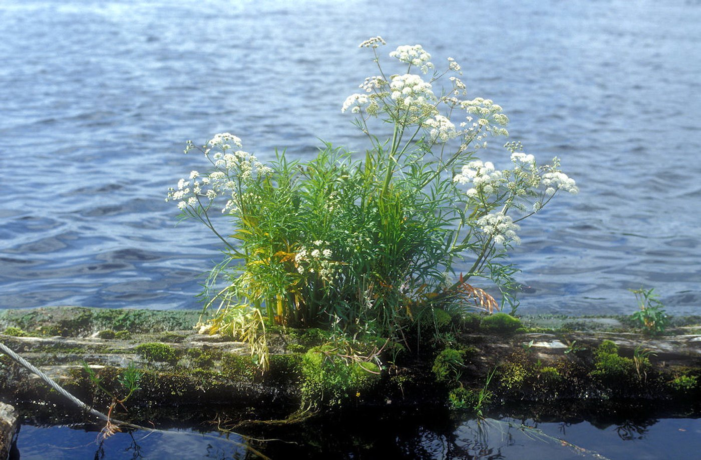Это второе по распространенности в Подмосковье ядовитое растение, обитающее на болотистых лугах, берегах рек, ручьев и прудов. Оно выглядит вполне безобидно – пахнет морковью, а его корни напоминают брюкву или редьку. Однако ни нюхать, ни пробовать его не стоит – в нем ядовито абсолютно все, и яды сохраняются как в свежем, так и в высушенном растении. Его корни могут убить корову, а человека тем более. Сок травы легко проникает через кожу и может вызвать отравление, а если кто-то вздумает съесть растение, могут начаться судороги, паралич, и все это закончится смертью.

Болиголов

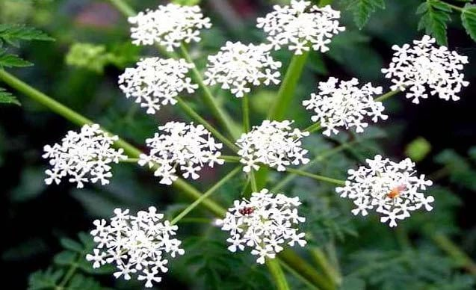Его часто можно встретить на лесных опушках, заливных лугах и пустырях, вдоль железных дорог и как сорняк в огородах. Растение похоже на дикую морковь и петрушку, а когда созревают семена, его легко спутать с укропом.
У него специфический мышиный запах, достаточно растереть растение в руках, чтобы он возник. Впрочем, лучше этого не делать. И вот почему. В растении ядовиты все части. В Древней Греции его использовали как официальный яд, которым отравляли осужденных на смерть. Считается, что яд болиголова послужил причиной смерти Сократа.
Для отравления достаточно употребления в пищу небольшой части растения, долгого вдыхания его аромата или контакта с кожей. Часто отравления им диагностируются у детей, когда они ошибочно поедают корни болиголова, принимая их за морковь.
Первая помощь при отравлении ядовитым растением
- срочно удаляют яд из организма и замедляют его всасывание большим количеством потребляемой теплой подсоленной воды (4-6 ст.), промыванием желудка марганцовкой и рвотой;
- принимают активированный уголь – карболен, смешивая его с водой для уменьшения всасывания ядов;
- ставят очистительную клизму;
- при контакте с ядовитым растением руками или кожей тела, участок несколько раз обмывают марганцовкой, густым раствором мыла или молоком;
- нейтрализуют растительный яд молоком, винным уксусом, кофе или камфарой;
- камфору принимают при отравлении в сопровождении поноса, похолодания конечностей, при бледной коже лица и бессознательном состоянии;
- кофе пьют при сонливости, опьянении, галлюцинациях или потере сознания;
- вспомогательные противоядия –уголь древесный применяют от ядовитых растений и грибов;
- при отравлениях общим лекарственным растением является семена репы и мята, смешанные с вином, а также семя моркови и сок якорцов;
- от неизвестного растительного яда используют сырой яичный белок;
- для удаления ядов из крови принимают настой из листьев, семян и корней дягиля. Заваривают как чай и пьют для возвращения тепла в желудок по полстакана трижды в день.

